Trainingsaanbod You Bet! | 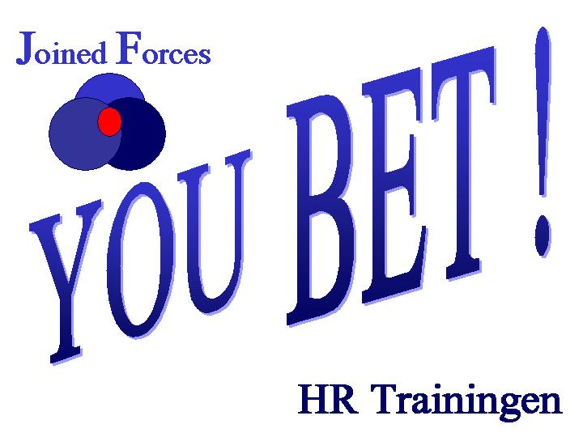

You Bet is een samenwerkingsverband van drie gedreven ondernemers die graag hun interim management opdrachten of consultancy werkzaamheden afwisselen met het geven van praktijkgerichte trainingen. Bobbie van Maaren, Erik Spinhoven en Taco Maarse hebben alle drie ruime ervaring in het HR en ICT vakgebied en hebben op vele aspecten dezelfde kijk en passie voor het vak, maar hebben toch ieder een eigen specialisme.
Elke training in dit trainingsaanbod kan door minimaal twee van de drie trainers worden gegeven zodat de continuïteit vrijwel altijd gewaarborgd is. Tevens wordt het samenwerkingsverband gebruikt om kwalitatief hoogstaande trainingen te kunnen ontwikkelen en te kunnen optimaliseren. We houden elkaar scherp!
Indien een training uit onderstaand assortiment uw interesse heeft, laat het ons weten, dan maken wij het voor u waar! You Bet!
Bobbie van Maaren 06 – 54 72 56 77 / Bobbie@supermanager.nl
Erik Spinhoven 06 – 14 04 35 50 / Erik.Spinhoven@hrmit.nl
Taco Maarse 06 – 51 36 74 54 / TMaarse@xs4all.nl

Waarom bij You Bet?

Er zijn op de markt van trainingen enorm veel spelers actief die allemaal prachtige opleidingsgidsen en sterke trainers aanbieden. De reden waarom u kunt kiezen voor een training van You Bet is volgens ons:
- Trainers die opereren vanuit innerlijke drive, een bevlogenheid en enthousiasme die u merkt in gesprek met de trainers.
- Goede kosten / kwaliteit verhouding
- Veel praktijkvoorbeelden en oefeningen. We behandelen theorie alleen als het verhelderend werkt en altijd slechts een kort moment in de training. Daarna is de focus op het zelf ‘doen’.
- Altijd mogelijk om advies voor uw specifieke bedrijfssituatie te vragen en wij geven graag een gratis advies na de training over eventuele vervolgstappen.
Maar, wij vragen het liever aan u na afloop van de training!

Programma 2010 – Korte beschrijving
1. Succesvol presenteren 1 dag + avondprogramma
Doelgroep:
- Iedereen
Inhoud van de training en resultaat:
Uiteraard wordt er geoefend met het geven van een presentatie, maar ook de voorbereiding krijgt veel aandacht aangezien deze uitermate belangrijk is. Op een speelse manier worden steeds intensievere korte sessies georganiseerd. Na de training bent u in staat om een gedegen voorbereiding te treffen voor uw presentatie, minder nerveus en weet u de tips en trucs die voor uzelf belangrijk zijn om tijdens uw presentatie op te letten. Ook als u een bepaalde presentatie in het vooruitzicht heeft kunt u deze oefenen in de training en na afloop een professioneel verhaal te vertellen en durft u voor de groep te gaan staan.
You Bet! heeft een heerlijke training ontwikkeld voor het verbeteren van uw presentatievaardigheden. Naast de persoonlijke skills komen ook durf, audio visuele middelen, de ruimte, het publiek, etc aan de orde zodat dit een volwaardige training is om het presenteren binnen uw werkomgeving te perfectioneren.

2. Functioneringsgesprek, Beoordelingsgesprek en Persoonlijk Ontwikkel Plan. 1-2 dagen
Doelgroep:
- HR en lijn managers
Inhoud van de training en resultaat:
Hints, tips en veel oefenen met de jaarlijkse gesprekken van de HR Cyclus. Naast de formelere gesprekken zal in deze training aandacht worden gegeven aan voortgangsgesprekken, feedback geven, modellen die als hulpmiddel gebruikt kunnen worden, etcetera. Na afloop weet u een gedegen gesprek voor te bereiden met uw medewerkers en heeft u geoefend in de manier waarop zo’n gesprek kan worden gehouden.

3. Situationeel Leiding geven 1 dag
Doelgroep:
- Managers, teamleiders, coördinatoren, HR managers
Inhoud van de training en resultaat:
Theoretische onderbouwing en modellen worden gecombineerd met praktijk voorbeelden. Tevens wordt uitgebreid stilgestaan bij verschillende persoonstypes. Centrale vraag is: Hoe te handelen in bepaalde situaties. Door oefeningen en intervisie zal iedereen zich sterker in zijn schoenen voelen staan na het volgen van deze training.

4. Performance Management 1 dag + 1 dag bedrijfsspecifieke opdracht
Doelgroep:
- HR en lijn managers
Inhoud van de training en resultaat:
Alle aspecten van Performance Management komen in vogelvlucht voorbij. Daarna worden praktijk voorbeelden gebruikt om te leren ervaren wat Performance Management met u als persoon, een groep mensen en een organisatie doet.
Onderdeel van de training is het maken en toetsen van SMART resultaatafspraken, het begrijpen van de vertaling en cascadering van doelstellingen, meten van KPI’s, evalueren van de performance, etc.
5. HR – module Adviseren 1 dag
Doelgroep:
- HR managers
Inhoud van de training en resultaat:
De module Adviseren is specifiek gericht op de rol van de HR adviseur, HR manager of HR business partner. Hoe ga je de ondersteunende rol invullen zodat je business partner je graag bij hem of haar aan tafel ziet in zijn MT? Hoe hou je de aandacht voor het HR beleid scherp in je business domein en speel je tevens een belangrijke afdeling voor je collega’s van HR? Hoe toon je aan dat je als ‘staf’ medewerker een wezenlijke bijdrage aan de organisatie kunt leveren?

Programma HR Business Partner bestaat uit de modules 1 t/m 5 zoals hierboven beschreven. Alle onderwerpen worden iets verkort en efficiënt achter elkaar gegeven zodat de tijdsbesteding beperkt is tot 4 dagen.

Time for a Change 0,5 – 1 dag
Doelgroep:
- Managers, coördinatoren, teamleiders, architecten; mensen die graag meedenken over de toekomst van hun organisatie.
Inhoud van de training en resultaat:
Deels theorie; Hoe ga je om met veranderingen, hoe initieer je veranderingen, welke criteria bepalen het succes van een verandering? Deels een aantal praktijk opdrachten waarin je leert om op een creatieve en subtiele manier een verandering als logische verbetering in de organisatie te starten. Resultaat van de training is een frisse blik op je eigen organisatie. Meestal merk je bij creatieve ‘out of the box’ sessies zoals deze training pas na enkele dagen op je normale werkplek pas het resultaat…

Effectief vergaderen 1 dag, evt met avondprogramma
Doelgroep:
- Managers, teamleiders, coördinatoren
Inhoud van de training en resultaat:
Na deze training bent u in staat om inefficiënt gedrag tijdens een vergadering te identificeren. U weet hoe u zich op een vergadering dient voor te bereiden en wint tijd door op het juiste moment in een vergadering in te grijpen. Bij deze training wordt gebruik gemaakt van Teamfeedback, een uiterst doelmatig instrument om helder inzicht te krijgen in het gedrag en de efficiëntie van de deelnemers aan een vergadering.

Introductie e-HRM 0,5 – 1 dag
Doelgroep:
- iedereen die overweegt te investeren in e-HRM of de voorbereidingen aan het treffen is voor de verandering van HR systeem
Inhoud van de training en resultaat:
Deze introductie training is leverancier onafhankelijk en geeft een goede kijk op de voor en nadelen van e-HRM. U bent na deze training in staat om het principe van e-HRM uit te leggen en u begrijpt de issues die spelen bij implementatie in een organisatie.

Diversen
Workshops Ontwikkelen: interactieve sessies, teambuilding, focus sessies (er wordt een bepaald resultaat gesteld en alles wordt in het werk gesteld om dit resultaat te behalen)
Workshops faciliteren
Coaching
Management Games
Teambuildingssessies organiseren

Daarnaast kunt u altijd contact opnemen met You Bet om een training op maat te laten ontwikkelen. Zo zijn wij onder andere actief met onze producten bij AbnAmro, Atos Origin, Belastingdienst, PGGM, Jumbo en andere (ook kleinere) ondernemingen.
Ideeën voor 2011:
De beste Functie en Rol beschrijvingen
Meerdaagse training / praktijk opdracht: Formuleren HRM beleid
Afwisselende sessie met sprekers vanuit meerdere branches over verandermanagement
Competentieherkenning en competentie management
Interview technieken
Stakeholder analyse in de praktijk

